给定一个链表，判断链表中是否有环。

为了表示给定链表中的环，我们使用整数 pos 来表示链表尾连接到链表中的位置（索引从 0 开始）。 如果 pos 是 -1，则在该链表中没有环。

示例 1：

输入：head = [3,2,0,-4], pos = 1

输出：true

解释：链表中有一个环，其尾部连接到第二个节点。

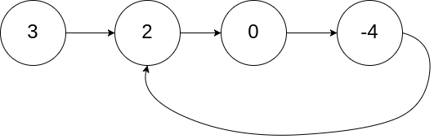

示例 2：

输入：head = [1,2], pos = 0

输出：true

解释：链表中有一个环，其尾部连接到第一个节点。

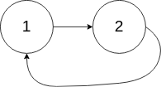

示例 3：

输入：head = [1], pos = -1

输出：false

解释：链表中没有环。



解决方案：

构造快慢指针，慢指针向后移动1个节点，快指针向后移动2个节点，当快指针和慢指针指向同一个节点，说明链表有环，如果快指针移动到链表末尾，说明链表无环